Kielce, dn. 09.09.2026 r.

INFORMACJA DLA WYKONAWCÓW NR 1
PYTANIA I ODPOWIEDZI

Dotyczy: postępowania pn.: „Dostawa sprzętu komputerowego, urządzeń biurowych, oprogramowania oraz akcesoriów komputerowych na potrzeby Szkół ZDZ w Kozienicach”

Zamawiający informuje, iż w w postępowaniu wpłynęły pytania, na które Zamawiający udziela odpowiedzi jak niżej:

- PYTANIA
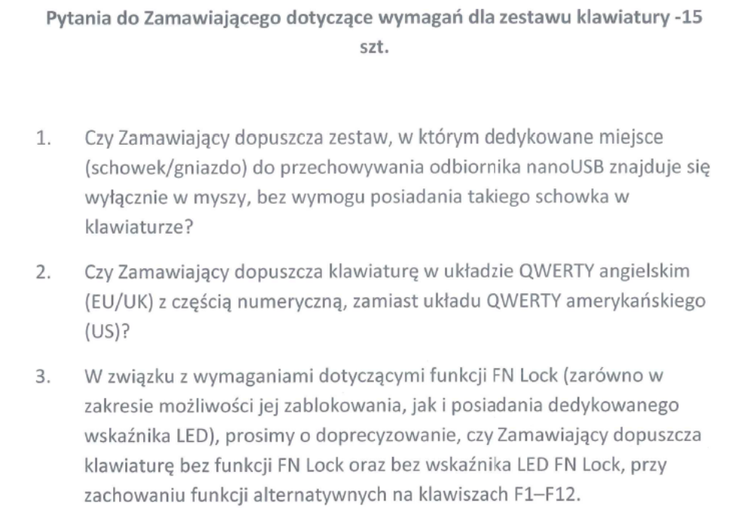
UDZIELONO ODPOWIEDZI:
Pytanie 1 Czy Zamawiający dopuszcza zestaw, w którym dedykowane miejsce (schowek/gniazdo) do przechowywania odbiornika nanoUSB znajduje się wyłącznie w myszy, bez wymogu posiadania takiego schowka w klawiaturze?
Odpowiedź Zamawiającego: Tak, Zamawiający dopuszcza zaoferowanie zestawu, w którym dedykowane miejsce do bezpiecznego przechowywania współdzielonego odbiornika nanoUSB znajduje się wyłącznie w obudowie myszy.
Pytanie 2 Czy Zamawiający dopuszcza klawiaturę w układzie QWERTY angielskim (EU/UK) z częścią numeryczną, zamiast układu QWERTY amerykańskiego (US)?
Odpowiedź Zamawiającego: Tak, Zamawiający dopuszcza zaoferowanie klawiatury w układzie QWERTY angielskim (EU/UK) wyposażonej w pełny blok numeryczny. Zamawiający uznaje takie rozwiązanie za równoważne i spełniające jego wymagania w zakresie układu klawiszy.
Pytanie 3 W związku z wymaganiami dotyczącymi funkcji FN Lock (zarówno w zakresie możliwości jej zablokowania, jak i posiadania dedykowanego wskaźnika LED), prosimy o doprecyzowanie, czy Zamawiający dopuszcza klawiaturę bez funkcji FN Lock oraz bez wskaźnika LED FN Lock, przy zachowaniu funkcji alternatywnych na klawiszach F1–F12.
Odpowiedź Zamawiającego: Tak, Zamawiający dopuszcza zaoferowanie klawiatury pozbawionej możliwości zablokowania klawisza funkcyjnego FN oraz niewyposażonej w dedykowany wskaźnik LED dla funkcji FN Lock. Warunkiem koniecznym do spełnienia wymagań Opisu Przedmiotu Zamówienia pozostaje jednak prawidłowe działanie funkcji alternatywnych (sterowanie multimediami i systemem) przypisanych do klawiszy funkcyjnych.

Powyższa zmiana treści Zaproszenia stanowi jego integralną część i powoduje przedłużenie terminu składania ofert.
Nowy termin składania ofert upływa w dniu 14.09.2026 r. o godz. 13:00.

Starszy Specjalista Wydziału Zamówień Publicznych i Kontraktowania Wydatków
(-)
Joanna Kaśków

